**Содержание**

Интерфейс электронной таблицы 3

Лабораторная работа №1. Ввод данных, вычисление функций, форматирование таблицы. 4

Лабораторная работа №2. Работа со случайными числами. Построение диаграмм. 6

Лабораторная работа №3. Использование абсолютной и относительной адресации. 8

Лабораторная работа №4. Построение графиков функций. 11

Лабораторная работа №5. Японский календарь. 15

Лабораторная работа №6. Составление формул. Математические функции. 16

Лабораторная работа № 7. Использование функции ЕСЛИ. 18

# Интерфейс электронной таблицы

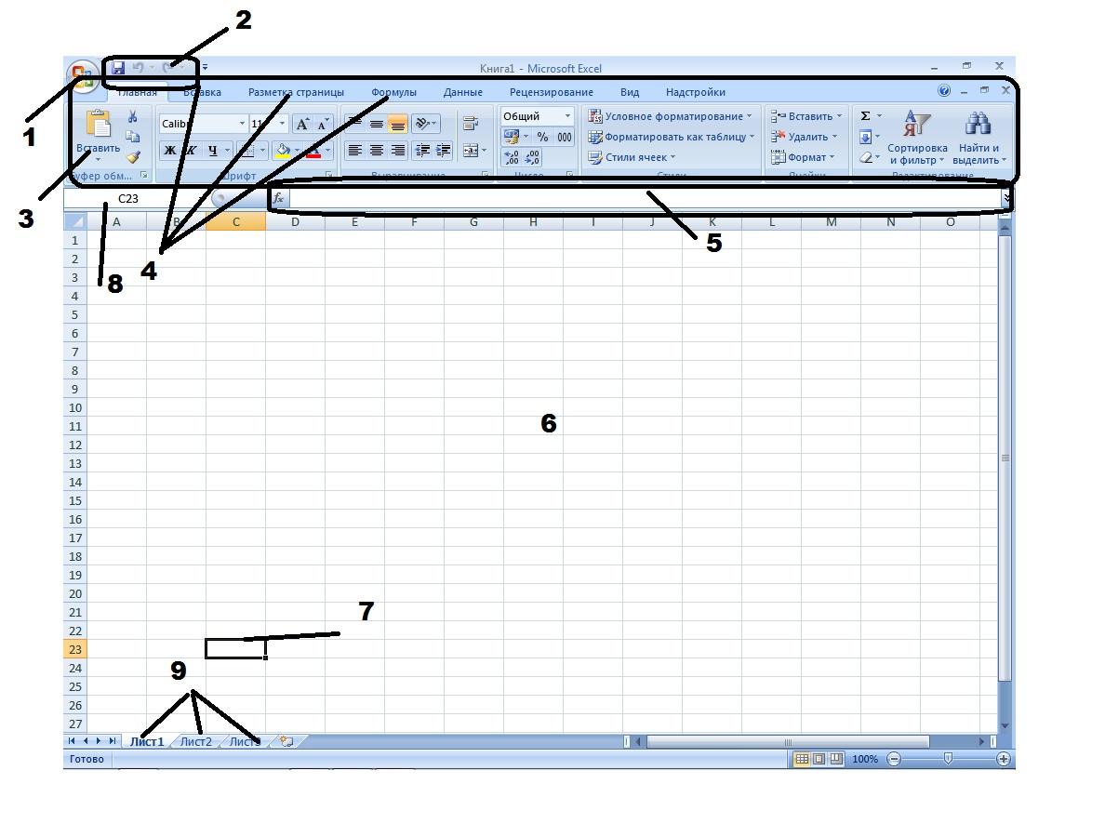

**Элементы интерфейса**

1. ***Кнопка Office*** (содержит операции с документом: создание, сохранение, печать, просмотр и т.д.)
2. ***Панель быстрого доступа*** (на ней располагаются часто используемые операции)
3. ***Лента*** (содержит вкладки)
4. ***Вкладки*** (содержит команды, сгруппированные по смыслу)
5. ***Строка ввода формул*** отображает вводимые в ячейку данные, пользователь может вводить и редактировать содержимое ячейки. Особенность строки ввода формул – возможность видеть формулу или функцию, а не ее результат.
6. ***Рабочая область*** электронной таблицы состоит из строк и столбцов, имеющих свои имена.

*Имена строк – это имена, начиная от 1 до 65536 (до MS Office 2007), 1048576 (с MS Office 2007). Имена столбцов – это буквы латинского алфавита сначала от A до Z, затем от AA до AZ, от BA до BZ и т.д (всего 256 столбцов – до MS Office 2007, 16384 - с MS Office 2007).*

1. ***Ячейка*** – область, определяемая пересечением столбца и строки электронной таблицы.
2. ***Поле имени,*** где отображается адрес активной ячейки
3. ***Ярлыки листов*** – для переключения между листами книги *(по умолчанию в книге 3 листа)*.

*Пересечение строки и столбца образует* ***ячейку таблицы****, имеющую свой уникальный адрес. Для указания адресов ячейки в формуле используются ссылки (например, A3 или C5).*

# Лабораторная работа №1. Ввод данных, вычисление функций, форматирование таблицы.

Для форматирования ячеек используется диалоговое окно, которое можно вызвать через **контекстное меню -> Формат ячеек..** или меню **Формат -> Ячейки…**

**Диалоговое окно состоит из нескольких вкладок:**

* **Число –** для выбора формата данных (общий, текстовый, числовой, финансовый, денежный и т.д.)
* **Выравнивание –** параметры для форматирования данных в ячейках (горизонтальное и вертикальное выравнивание, направление текста, перенос слов в ячейке)
* **Шрифт –** параметры для шрифта (гарнитура, кегль, начертание, цвет)
* **Граница –** параметры для настройки границ ячеек
* **Заливка –** заливка ячеек
* **Защита –** установка защиты данных

***Задание 1****. Оформить таблицу*

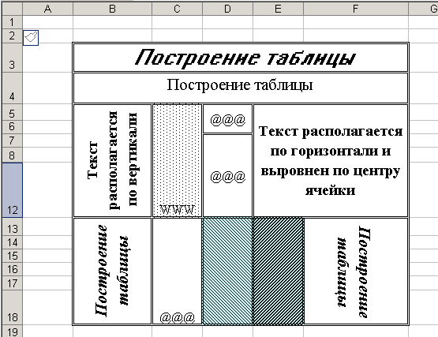

***Задание 2.*** *Заполнить таблицу данными, вычислить.*

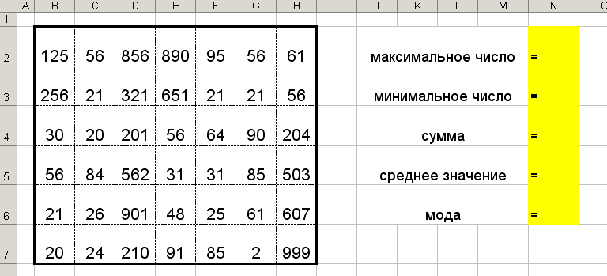

1. Оформить таблицу, внести данные
2. Записать функции для определения максимального (МАКС), минимального числа (МИН), суммы (СУММ), среднего значения (СРЗНАЧ) и значения моды (МОДА) для всех введенных чисел.

*Формат записи функции можно найти в диалоговом окне ( или* ***Вставка****->****Функция****)*

1. Использовать условное форматирование:

- для ячеек, в которых значения от 20 до 30, выбрать заливку желтого цвета

- для ячеек, в которых значения от 60 до 90, выбрать заливку зеленого цвета

- для ячеек, в которых значения от 200 до 600, выбрать заливку красного цвета

***УСЛОВНОЕ ФОРМАТИРОВАНИЕ*** *– применение параметров форматирования при выполнении заданных условий.*

Условное форматирование можно задать для ячейки или блока ячеек. Используется команда меню **Формат -> Условное форматирование**.

# Лабораторная работа №2. Работа со случайными числами. Построение диаграмм.

Для генерирования случайных чисел используется функция - **СЛЧИС** (группа **Математические**).

*Примеры использования:*

|  |  |
| --- | --- |
| **Запись** | **Описание** |
| ***СЛЧИС()*** | Числа в диапазоне от 0 до 1 |
| ***СЛЧИС()*100*** | Числа в диапазоне от 0 до 100 |
| ***СЛЧИС()*76*** | Числа в диапазоне от 0 до 76 |
| ***СЛЧИС()*-8*** | Числа в диапазоне от -8 до 0 |
| ***СЛЧИС()*(10-2)+2*** | Числа в диапазоне от 2 до 10 |
| ***СЛЧИС()*(6-(-9))-9*** | Числа в диапазоне от -9 до 6 |

Для указания диапазона выбора чисел используется формула: **СЛЧИС()*(b-a)+a** , где **a и b** - границы диапазона. При нажатии клавиши F9 значения ячеек будут изменяться.

***Задание 1.*** *Заполнить таблицу данными, вычислить максимальные и минимальные значения. .*

* Заполнить блок ячеек **B1:B20** случайными числами в диапазоне **от 0 до 1**
* Заполнить блок ячеек **С1:С20** случайными числами в диапазоне **от 0 до 100**
* Заполнить блок ячеек **D1:D20** случайными числами в диапазоне **от 3 до 50**
* Заполнить блок ячеек **E1:E20** случайными числами в диапазоне **от -10 до 10**
* Заполнить блок ячеек **F1:F20** случайными числами в диапазоне **от -100 до 100**

**Примечание**. Для быстрого заполнения ячеек формула вводится в первую ячейку блока, а затем копируется (*принцип копирования* - выделить ячейку и перетащить за правый нижний угол (курсор превратится в черный крестик))

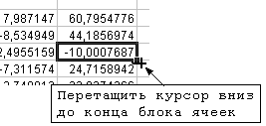

**Пример выполненного задания:**

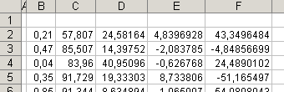

**Слой формул:**

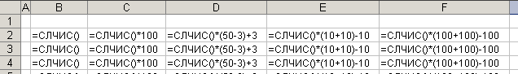

***Примечание****. Чтобы переключиться в режим слоя формул используется команда меню* ***Сервис -> Зависимости формул -> Режим проверки формул****. Выключить режим можно с помощью этой же команды.*

* Вычислить максимальные значения по строкам (справа от таблицы)
* Вычислить минимальные значения по строкам (справа от таблицы)
* Вычислить максимальные значения по столбцам (под таблицей)
* Вычислить минимальные значения по столбцам (под таблицей)

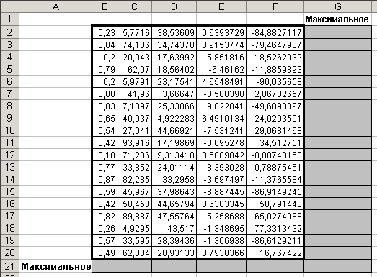

***Задание 2****. Построение диаграмм.*

* Вызвать мастер диаграмм  (меню **Вставка -> Диаграмма**)
* Выбрать тип **ГИСТОГРАММА**, вид **ОБЪЕМНЫЙ**, нажать **ДАЛЕЕ**
* В качестве диапазона значений указать диапазон с данными ***(укажите таблицу со случайными числами)***, нажать **ДАЛЕЕ**
* Задать название «**ГИСТОГРАММА**», нажать **ДАЛЕЕ**
* Диаграмму поместить на отдельном листе, который назвать «**ГИСТОГРАММА**», нажать **ОК**.

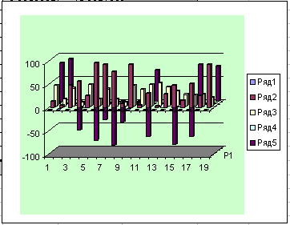

* Аналогичным способом построить остальные виды диаграмм:

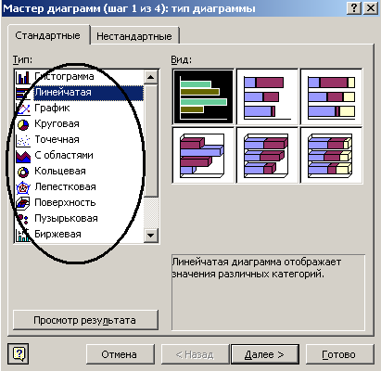

* Каждую диаграмму разместить на отдельном листе и назвать по выбранному типу
* Сохранить файл. *Результат работы показать преподавателю.*

# Лабораторная работа №3. Использование абсолютной и относительной адресации.

При обращении к ячейке можно использовать два способа: **относительную** адресацию (*например*, ВЗ, А1:G9) **и абсолютную** адресацию(*например*, $A1, A$5, $D$5)

Если при копировании формул вы пожелаете сохранить ссылку на конкретную ячейку или область, то вам необходимо воспользоваться *абсолютной* адресацией.

***Задание 1.*** *Вычисление функций*

* Создайте новую рабочую книгу – LAB.xls.
* Заполните диапазон ячеек H1:J2 начальными исходными данными:

|  |  |  |  |
| --- | --- | --- | --- |
|  | H | I | J |
| 1 | x0 | step | k |
| 2 | -2 | 0.2 | 10 |

где х0 – начальное значение х, step - шаг изменения х, k – коэффициент (константа).

* используя функцию автозаполнения (копирование с помощью перетаскивания), заполните столбец **A** числами от 1 до 21, начиная с ячейки **A2** и заканчивая ячейкой **A22**.
* заполните столбец **B** значениями **х**: -
* в ячейку **B2** занесите **=$H$2**. Это означает, что в ячейку **B2** заносится значение из ячейки **H2** (начальное значение х), знак **$** указывает на абсолютную адресацию;
* в ячейку **B3** занесите **=B2+$I$2**. Это означает, что начальное значение х будет увеличено на величину шага, которая берется из ячейки **I2;**
* скопируйте формулу из ячейки **B3** в ячейки **В4:B22**.

***Примечание.*** *Столбец должен заполнится значениями х от -2 до 2 с шагом 0.2.*

* Заполните столбец **С** значениями коэффициента k:
* в ячейку **С2** занесите **=$J$2**;
* в ячейку **СЗ** занесите **=C2**.Посмотрите на введенные формулы. Почему они так записаны?
* скопируйте формулу из ячейки **СЗ** в ячейки **С4:С22**. Весь столбец должен заполнится значением 10.
* Заполните столбец **D** значениями функции **у1=x2-1**:
* в ячейку **D2** занесите **=В2*В2-1**;
* скопируйте формулу из ячейки **D2** в ячейки **D3:D22**. Столбец заполнился как положительными, так и отрицательными значениями функции у1. начальное и конечное значения равны 3.
* Аналогичным образом заполните столбец **Е** значениями функции **у2=х2+1.**

***Проверьте!*** *Все значения положительные; начальное и конечное значения равны 5.*

* Заполните столбец **F** значениями функции

**y=k(x2-1)/(x2+1):**

* в ячейку **F2** занесите **=С2*(D2/Е2)**;
* скопируйте формулу из **F2** в ячейки **F2:F22**.

***Проверьте!*** *Значения функции как положительные, так и отрицательные; начальное и конечное значения равны 6.*

* Построить график на отдельном листе по значениям столбца C, отформатировать (Название - **График 1**; фон **желтый**)
* Построить график на отдельном листе по значениям столбца D, отформатировать (название - **График 2**, фон **зеленый**)
* Построить график на отдельном листе по значениям столбца F, отформатировать (название - **График 3**, фон **голубой**)

***Задание 2.*** *Вычисление квартплаты.*

1. Переименуйте **Лист1** в **Квартплата**
2. Задайте цвет ярлыка листа - **красный**
3. Оформите лист в соответствии с таблицей:

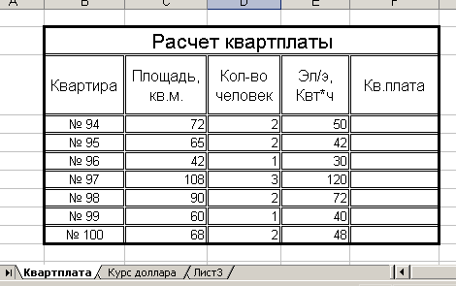

1. Вычислите квартплату для каждой квартиры, если на данный момент используются следующие тарифы:

Площадь - ***6,75*** *руб./кв.м*

Электроэнергия - ***1,05*** *руб./Квт*ч*

Газ - ***5,9*** *руб./чел*.

***Тарифы записать в отдельные ячейки.***

***Задание 2.*** *Курс доллара*

1. Переименуйте **Лист2** в **Курс доллара**
2. Задайте цвет ярлыка листа - **зеленый**
3. Курс доллара: 1$ = 29,2 руб. Для хранения значения курса доллара используйте ячейку A2.

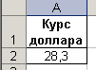

1. Оформите лист в соответствии с таблицей:

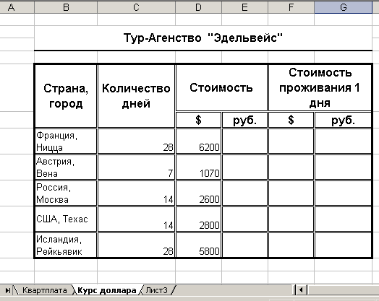

1. Вычислите стоимость поездки в рублях, а также стоимость проживания 1 дня
2. Вычислите среднюю стоимость поездки данного турагенства (в руб. и $)
3. Вычислите максимальную и минимальную цену проживания 1 дня.

***Задание 3.*** *Вычисление стипенди*

1. Переименовать **Лист 3** в **Стипендия**
2. Задайте цвет ярлыка листа - **желтый**
3. Оформить и заполнить таблицу на 5 записей.

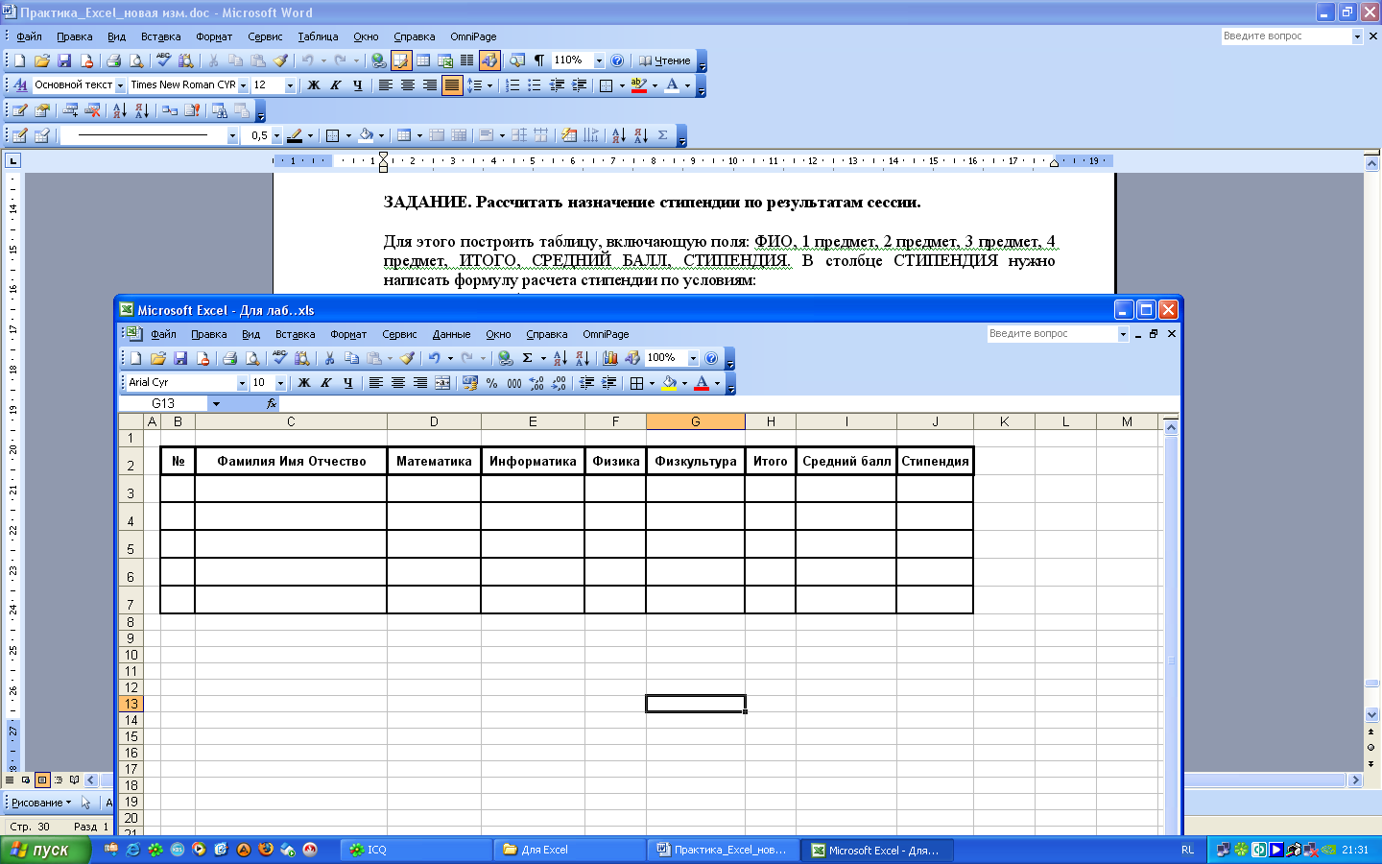

1. В отдельной ячейке запишите значение стипендии: **500**
2. Вычислите, заполните столбцы **Итого, Средний балл**
3. Вычислить стипендию.

**Для вычислений использовать следующие условия:**

* если средний балл < 4, то не назначать стипендию, а вывести текст «**Стипендии нет**».
* если средний балл равен или находится в промежутке от 4 до 4.5, то назначить стипендию равную **размеру стипендии плюс 25%.**
* если 4.5 ≤ средний балл ≤ 5, то назначить стипендию равную размеру **стипендии плюс 50%.**
* Во всех остальных случаях вывести текст «**Неверные данные**».

1. Используя условное форматирование, выделите разными цветами значения в столбце **Стипендия** ***(например, «Неверные данные» - красный цвет, 625 – зеленый, 750 - желтый)***
2. Сохранить документ с именем **Вычисления**.

# Лабораторная работа №4. Построение графиков функций.

**Рассмотрите примеры построений и выполните самостоятельную работу.**

***Задание.*** *Построить и отформатировать график функции в соответствии с примером.*



***Выполнение задания:***

**1 этап.** **Составление таблицы значений**

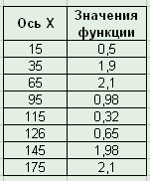

**2 этап.** **Построение графика**

* Запустить мастер диаграмм 
* Выбрать тип - график
* В качестве данных указать созданную таблицу данных (см. рис.)
* Подписать график
* Отформатировать (задать фон, легенду, изменить тип линии и т.д.)

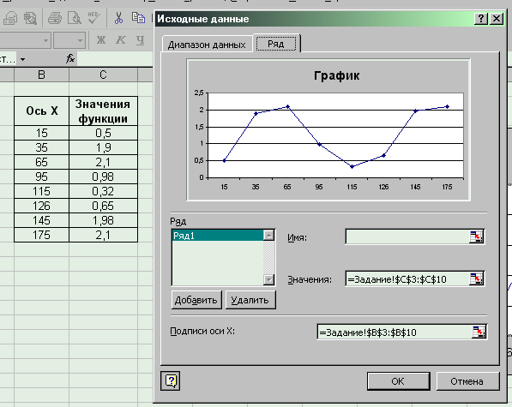

***Подсказка****. Форматировать можно уже готовую диаграмму. Каждый объект диаграммы (точки, линии, легенду, подпись, область графика и т.д.) можно форматировать отдельно, для этого дважды щелкнуть по нужному объекту – откроется соответствующее диалоговое окно.*

***Задание*** *- Построить и отформатировать 2 графика функций в одной системе координат соответствии с примером.*



***Выполнение задания:***

**1 этап. Составление таблицы значений**

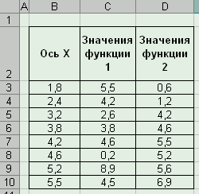

**2 этап. Построение графика**

При построении нескольких графиков в одной системе координат необходимо создать несколько рядов данных (сколько графиков, столько и рядов).

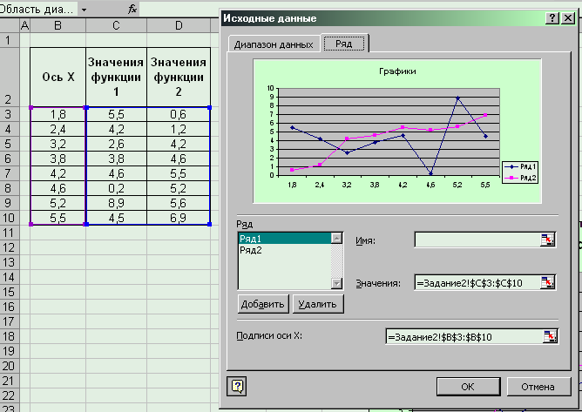

**3 этап. Форматирование диаграммы**

В данном примере линия графика синего цвета имеет пунктирный тип. Для изменения типа дважды щелкните по линии графика, откроется диалоговое окно (см. рис), в котором можно изменить тип линии и тип маркера (точки).

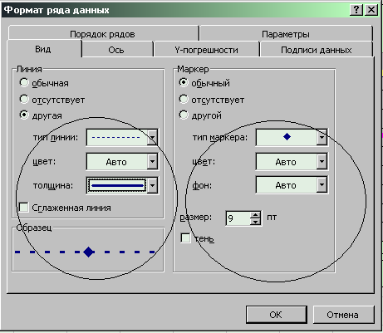

***ЗАДАНИЯ ДЛЯ САМОСТОЯТЕЛЬНОЙ РАБОТЫ***

***Задание 1.*** *Построить и отформатировать график функции в соответствии с примером.*

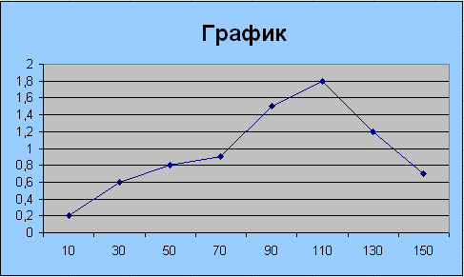

***Задание 2.*** *Построить и отформатировать 2 графика функции в одной системе координат соответствии с примером.*

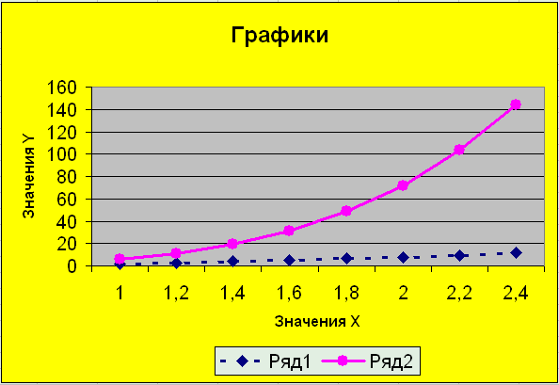

***Задание 3.*** *Построить и отформатировать 2 графика функции в одной системе координат соответствии с примером.*

**Примечание**. В качестве типа используется нестандартный (график + гистограмма)

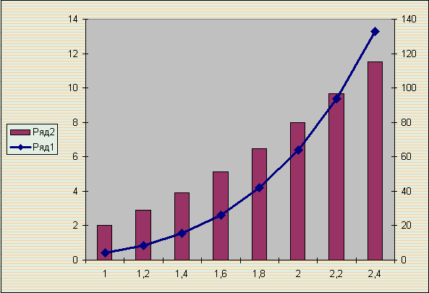

## Лабораторная работа №5. Японский календарь.

**Исходные положения**

Японский календарь основан на трех циклах: 60-ти летний определяется числом, 12-ти летний названием животного, а пятилетний цветом. В японском календаре существуют следующие животные: *крыса, корова, тигр, заяц, дракон, змея, лошадь, овца, обезьяна, петух, собака, свинья*. Кроме того, учитываются пять цветов: зеленый, красный, желтый, белый и черный. Для определения номера года нужно к настоящему году прибавить 2397 лет и определить остаток от целочисленного деления

**Выполнение задания:**

* В ячейках **A1**, **B1**, **C1**,**D1, F3, G3, H3** размещаем заголовки **Год, Номер года, Животное, Цвет**.
* В столбце **F** с ячейки **F4** записать номера годов (12 лет – полный цикл).
* В столбце **G** с ячейки **G4** записать названия животных
* Столбец **H** с ячейки **H4** записать цвета
* Записать в ячейку **A2** год - **1990**
* В ячейку **B2** ввести формулу для вычисления номера года (***= ОСТАТ(A2+2397;60)****)*
* В ячейку **C2** ввести формулу для определения животного *(****=ВПР(ОСТАТ(B2-1;12); $F$4:$H$15;2)****)*
* В ячейку D2 ввести формулу для определения цвета*(****=ВПР(ОСТАТ(ОТБР((B2-1)/2);5);$F$4:$H$8;3)****)*

 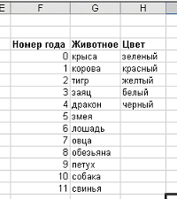

* Заполнить диапазон ячеек **A3:A18** целыми числами – с **1991** по **2006**
* Скопируйте формулу из ячейки **B2** в диапазон ячеек **B3:B18**
* Скопируйте формулу из ячейки **С2** в диапазон ячеек **С3:С18**
* Скопируйте формулу из ячейки **D2** в диапазон ячеек **D3:D18**
* Сравните полученный результат.

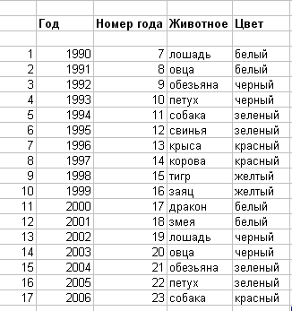

* Для ячеек диапазона **D2:D18** задайте условное форматирование:

- для значений «красный » залить ячейку красным цветом;

- для значений «зеленый » залить ячейку зеленым цветом;

- для значений «желтый » залить ячейку желтым цветом;

* Показать результат преподавателю.

# Лабораторная работа №6. Составление формул. Математические функции.

***Обозначения функций в MS Excel:***

|  |  |
| --- | --- |
|  | *Abs(x)* |
|  | *корень(x)* |
|  | *степень(x;2)* |
|  | *степень(x;1/n)* |
|  | *степень(x;a/n)* |
|  | *степень(x;n)* |
| *e* | *exp* |
|  | *exp(n)* |
| *cos x* | *cos(x)* |
| *sin x* | *sin(x)* |
|  | *степень(cos(x);2)* |
|  | *cos(степень(x;2))* |

**Пример записи функции:  В MS Excel:** *=abs(степень(x;2)+степень(y;2))/корень(x*y)*

***Задание 1.*** *Вычислить значение функции:*

 , где 

Для задания a, b, c; для вычислений y и x использовать разные ячейки.

***Примечание. Для проверки задать a=12.5, b=25, c=23.5. Сравните результат: x=188.44, y=0.073049***

***Задание 2.*** *Вычислить периметр прямоугольника со сторонами a и b:*

 

Для задания x,y; для вычислений a, b и периметра использовать разные ячейки.

***Примечание. Для проверки задать x=1.45; y=5.25. Сравните результат: a=0.0468; y=67.482; P=135.0584***

***Задание 3. Вычислить*** *объем конуса с радиусом основания R и высотой H:*

** **

Для задания a,b; для вычислений R, H и объема использовать разные ячейки.

***Примечание. Для проверки задать a=4.86; b=24. Сравните результат: R=0.1206; H=63.644; V=0.97***

**Пример оформления задания:**

**Задание**. Вычислить площадь прямоугольника со сторонами a и b. Для задания x; для вычислений a, b и площади использовать разные ячейки.

 

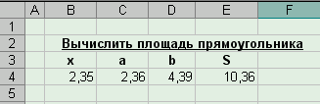

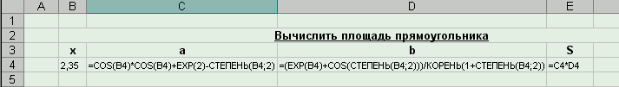

# Лабораторная работа № 7. Использование функции ЕСЛИ.

***Формат записи функции:***

*=ЕСЛИ ( условие; выражение1; выражение2 )*

***При истинном условии выполнится*** *выражение1****, при ложном –*** *выражение2****.*** *Выражение2* ***может быть пустым.***

|  |  |
| --- | --- |
|  | ***= ЕСЛИ(x>0; x+1; x-1)***  *или*  ***=ЕСЛИ(x>0; x+1; ЕСЛИ(x<=0);x-1; ))*** |
|  | ***y= ЕСЛИ (a>b; (a^2+b^2)/2; (a^2+b^2)/(a-b+1))*** |
|  | ***= ЕСЛИ (И(w>0; w<=5); w^5+1; ЕСЛИ(ИЛИ(w>=5; w>=0); 1; ))*** |
|  | ***Проверка на четность проводится путем проверки остатка при делении на 0***  ***=ЕСЛИ(ОСТАТ(a;2)=0;"четное";"нечетное")*** |

***Задание 1.*** *Вычислить:*

  

Для задания x; для вычисления значения использовать разные ячейки.

***Примечание.***

***Сравните результат: x=1; значение = -0.01991***

***x=1.25; значение =3.265532***

***x=2; значение = нет решений***

***Задание 2.*** *Вычислить:*

  

Для задания b и c; для вычисления значения использовать разные ячейки.

***Примечание.***

***Сравните результат: b=2; c=4; значение =0.02117***

***b=6; c=0; значение = #ДЕЛ/0!***

***b=8; c=5; значение = 0.444806***

***Задание 3.*** *Вычислить:*

  

Для задания a и b; для проверки четности; для вычисления значения использовать разные ячейки.

***Примечание.***

***Сравните результат: a=-5.25; b=3; значение =0.512***

***a=0; b=3; значение =1***

***a=1;b=4; значение = #ДЕЛ/0!***

***a=6; b=5; значение = нет решений***